МЕТОДИЧЕСКИЕ РЕКОМЕНДАЦИИ

Современный урок по ФГОС

В стандартах третьего поколения (ФГОС) на смену ведущего лозунга прошлых лет «Образование для жизни» пришёл лозунг «Образование на протяжении всей жизни».
Принципиальным отличием современного подхода является ориентация стандартов на результаты освоения основных образовательных программ. Под результатами понимается не только предметные знания, но и умение применять эти знания в практической деятельности.

В чем же новизна современного урока в условиях ФГОС?
Чаще организуются индивидуальные и групповые формы работы на уроке. Постепенно преодолевается авторитарный стиль общения между преподавателем и обучающимся.
Какие требования предъявляются к современному уроку:
- хорошо организованный урок в хорошо оборудованном кабинете должен иметь хорошее начало и хорошее окончание.
- преподаватель должен спланировать свою деятельность и деятельность обучающихся так, чтобы совместными усилиями четко сформулировать тему, цель, задачи урока;
- урок должен быть проблемным и развивающим: преподаватель сам нацеливается на сотрудничество с обучающимися и умеет направлять учеников на сотрудничество с ним и однокурсниками;
- преподаватель организует проблемные и поисковые ситуации, активизирует деятельность обучающихся;
- вывод делают сами обучающиеся;
- минимум репродукции и максимум творчества и сотворчества;
- времясбережение и здоровьесбережение;
- в центре внимания урока - обучающиеся;
- учет уровня и возможностей обучающихся, в котором учтены такие аспекты как профиль, стремление обучающихся и их настрой;
- умение демонстрировать методическое искусство преподавателя;
- планирование обратной связи;
- урок должен быть добрым.

На уроке необходимо обратить внимание на следующие педагогические принципы (педагогической техники):
- свобода выбора (в любом обучающем или управляющем действии обучающемуся предоставляется право выбора);
- открытости (не только давать знания, но и показывать их границы, сталкивать обучающегося с проблемами, решения которых лежат за пределами изучаемого курса);
- деятельности (освоение обучающимися знаний и УУД, умений, навыков преимущественно в форме деятельности, обучающийся должен уметь использовать свои знания);
- идеальности (максимально использовать возможности, знания, интересы самих обучающихся);
- обратной связи (регулярно контролировать процесс обучения с помощью развитой системы приемов обратной связи).

Как проходил обычный урок? «Учитель вызывает ученика, который должен рассказать домашнее задание – параграф, прочитанный по учебнику. Затем ставит оценку, спрашивает следующего. Вторая часть урока – учитель рассказывает следующую тему и задает домашнее задание».
Теперь же, в соответствии с новыми стандартами, нужно, прежде всего, усилить мотивацию обучающегося к познанию профессии и окружающего мира, продемонстрировать ему, что занятия – это не получение отвлеченных от жизни знаний, а наоборот – необходимая подготовка к жизни, её узнавание, поиск полезной информации и навыки ее применения в реальной жизни.

Виды универсальных учебных действий (УУД)
Познавательные: общие учебные умения, постановка и решение практических задач
Регулятивные: целеполагание, планирование, самоконтроль, самооценка
Коммуникативные: планирование учебного сотрудничества, согласование действий с партнером, построение речевых высказываний, работа с информацией
Личностные: самоопределение, профессиональное и нравственно-этическое оценивание

Если говорить о конкретных методиках, обучающих универсальным учебным действиям, они могут включать в себя поиск дополнительного материала на заданную тему, обмен мнениями, выявление спорных вопросов, и построение системы доказательств, выступление перед аудиторией, обсуждение в группах, и многое другое.

Форма планирования урока

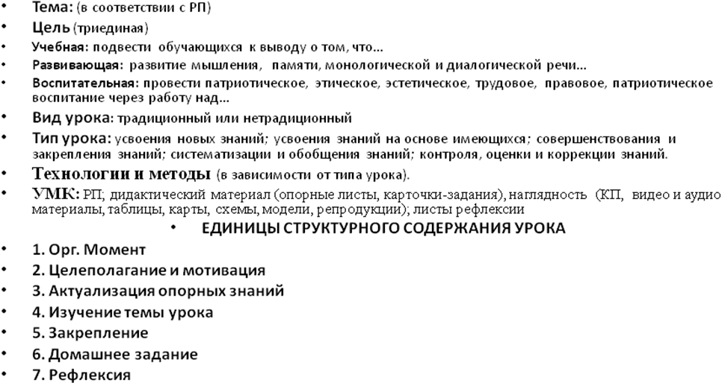

Уроки должны строиться по совершенно иной схеме. В соответствии с ФГОС упор должен делаться на взаимодействие обучающихся и преподавателя, а также на взаимодействии самих обучающихся. Обучающийся должен стать участником образовательного процесса. На сегодняшний день некоторые из них так и остаются незамеченными в течение урока. Хорошо, если они действительно что-то услышали и поняли во время занятия. А если нет?

Технологическая карта урока – современная форма планирования педагогического взаимодействия преподавателя и обучающихся. Технологическая карта урока – обобщенно-графическое выражение сценария урока, основа его проектирования, средство представления индивидуальных методов работы. Проект урока – это представленный учителем план проведения урока с возможной корректировкой (заложенной изначально вариативностью урока.)

Групповая форма работы имеет множество плюсов: обучающийся за урок может побывать в роли руководителя или консультанта группы. Меняющийся состав групп обеспечит гораздо более тесное общение одноклассников. Мало того, практика показывает, что обучающиеся в общении раскрепощаются, ведь не каждый из них может легко встать перед всей группой и отвечать. «Высший пилотаж» в проведении урока и идеальное воплощение новых стандартов на практике – это урок, на котором преподаватель, лишь направляя обучающихся, дает рекомендации в течение урока. Поэтому обучающиеся ощущают, что ведут урок сами.
Дидактические требования к современному уроку - четкое формулирование образовательных задач в целом и его составных элементов, их связь с развивающими и воспитательными задачами, с учетом требований к результатам освоения Программ.

Основные типы уроков остаются прежними, но в них внесены изменения:
.
1. Урок изучения нового материала (усвоения новых знаний на основе имеющихся)
Это: традиционный (комбинированный) урок. Имеет целью изучение и первичное закрепление новых знаний
2. Урок совершенствования и закрепления знаний.
Это: практикум, лабораторная работа, собеседование, консультация. Имеет целью выработку умений по применению знаний.
3. Урок обобщения и систематизации знаний.
Это: семинар, конференция, круглый стол и т.д. Имеет целью обобщение единичных знаний в систему.
4. Урок контроля, оценки и коррекции знаний.
Это: контрольная работа, зачет, коллоквиум, смотр знаний и т.д. Имеет целью определить уровень овладения знаниями, умениями и навыками.

При реализации ФГОС преподавателю важно понять, какие принципиально новые дидактические подходы к уроку регламентируют нормативные документы.
Если сравнивать цели и задачи с прежними стандартами, их формулировка изменилась мало. Произошло смещение акцентов на результаты освоения программ. Они представлены в виде личностных, метапредметных и предметных результатов.

Вся учебная деятельность должна строиться на основе деятельностного подхода, цель которого заключается в развитии личности обучающегося на основе освоения универсальных способов деятельности. Обучающийся не может развиваться при пассивном восприятии учебного материала. Именно собственное действие может стать основой формирования его самостоятельности и профессиональной компетентности.
Значит, образовательная задача состоит в организации условий, провоцирующих действие обучающегося.

ФГОС вводят новое понятие – учебная ситуация, под которым подразумевается такая особая единица учебного процесса, в которой обучающиеся с помощью преподавателя обнаруживают предмет своего действия, исследуют его, совершая разнообразные учебные действия, преобразуют его.
В связи с новыми требованиями перед преподавателем ставится задача научиться создавать учебные ситуации как особые структурные единицы учебной деятельности, а также уметь переводить учебные задачи в учебную ситуацию.
Создание учебной ситуации должно строиться с учетом:
• возраста обучающегося;
• специфики учебной дисциплины, специальности и профессии;
• меры сформированности у обучающегося готовности к учебной деятельности.
Для создания учебной ситуации могут использоваться приемы:
- предъявить противоречивые факты, теории;
- обнажить житейское представление и предъявить научный факт;
- использовать приемы «яркое пятно», «актуальность».
Учебной ситуацией может стать задание составить: таблицу, график или диаграмму по содержанию прочитанного текста, алгоритм по определенному правилу или выполнение задания: объяснить содержание прочитанного текста или практическая работа и т.д.
При этом изучаемый учебный материал выступает как материал для создания учебной ситуации, в которой обучающийся совершает некоторые действия (работает со справочной литературой, анализирует текст, находит формулы, правила, термины, понятия, группируя их или выделяя среди них группы). Осваивает характерные для дисциплины способы действия, т.е. приобретает наряду с предметными познавательные и коммуникативные компетенции.
Структура современных уроков, должна быть динамичной, с использованием набора разнообразных операций, объединенных в целесообразную деятельность. Очень важно, чтобы преподаватель поддерживал инициативу обучающихся в нужном направлении, и обеспечивал приоритет его деятельности по отношению к своей собственной.

Продуктивные задания – главное средство достижения результата образования.
Преподаватель, его отношение к учебному процессу, его творчество и профессионализм, его желание раскрыть способности каждого обучающегося –это и есть главный ресурс, без которого новые требования ФГОС к организации учебно-воспитательного процесса не могут существовать.
Много зависит от желания и характера преподавателя и от уровня его профессиональной подготовки. Если человек сам по себе открыт для нового и не боится перемен, начать делать первые уверенные шаги в новых условиях он сможет в необходимые для общества сроки.

